BÁO CÁO PHÂN TÍCH VÀ KẾ HOẠCH THỰC HIỆN
Đồ án CN-019: Xây dựng web dashboard phân tích dữ liệu bán hàng
Sinh viên: Nguyễn Minh Hoàng · Ngành Công nghệ Thông tin · GVHD: ThS. Dương Văn Đeo · Ngày lập: 21/10/2026
Phiên bản 1.0 (bản nháp). Chưa phỏng vấn chủ shop và chưa có file xuất thật; các mục đánh dấu O-xx ở Chương 4 còn mở.

Chương 1. Khảo sát và phân tích đề tài

1.1 Phát biểu bài toán
Chủ cửa hàng bán lẻ nhỏ bán trên nhiều kênh (tại quầy, Facebook/Zalo, sàn thương mại điện tử). Dữ liệu đơn hàng nằm ở 3–4 nơi, mỗi nơi một định dạng cột. Mỗi kỳ họ mất 3–6 giờ gộp tay trong Excel nhưng vẫn không trả lời nhanh và đúng ba câu hỏi: bán gì chạy? kênh và khung giờ nào bán tốt? kỳ này tốt hơn hay kém kỳ trước?
Đề tài xây dựng một web app theo chuỗi nhập file → chuẩn hoá tự động → dashboard KPI có lọc và so sánh kỳ trước. Kết nối CSDL và REST API là phạm vi Should.

1.2 Mục tiêu đo được
Mã | Mục tiêu | Hiện trạng (giả định) | Mục tiêu của hệ thống
G1 | Giảm thời gian tổng hợp số liệu | 3–6 giờ mỗi kỳ | < 10 phút mỗi lần nhập
G2 | Số liệu đúng, nhất quán | Đơn hủy, đơn trùng thường bị cộng | 0 đơn hủy/trùng trong doanh thu
G3 | Chủ shop tự xem, không chờ | 1–2 ngày để có câu trả lời | < 1 phút để đổi bộ lọc
G4 | So sánh được theo thời gian | Không có | Mọi KPI có delta % so kỳ trước
G5 | Hợp nhất nhiều nguồn | 0 nguồn gộp tự động | File + CSDL + REST API

1.3 Đối tượng sử dụng và phân quyền
Vai trò | Người thực tế | Phạm vi thao tác
Quản trị viên (admin) | Chủ cửa hàng | Toàn quyền; quản lý người dùng; cấu hình nguồn dữ liệu kết nối
Nhân viên phân tích (analyst) | Nhân viên văn phòng, kế toán | Nhập file, ánh xạ cột, xem lịch sử, hủy lần nhập của mình, xuất CSV
Người xem (viewer) | Quản lý ca, đối tác góp vốn | Xem dashboard và lọc; không xuất dữ liệu, không sửa

Ba vai trò thay vì hai vì nhân viên nhập liệu không nên thấy mật khẩu CSDL nguồn hay cấp quyền (nguyên tắc đặc quyền tối thiểu, ADR-0001).

1.4 Vấn đề hiện trạng và giải pháp
Mã | Vấn đề | Nguyên nhân gốc | Giải pháp trong hệ thống
P1 | Dữ liệu rải ở 3–4 nơi, mỗi nơi một tên cột | Mỗi phần mềm/sàn có mẫu xuất riêng | Nhập nhiều nguồn; ánh xạ cột được lưu thành mẫu
P2 | Chuẩn hoá tay 3–6 giờ, dễ sai | Ngày dd/MM lẫn MM/dd; tiền dạng chữ “1.200.000”; ngày serial Excel | Chuẩn hoá tự động (BR-09, BR-10)
P3 | Cùng sản phẩm nhưng nhiều tên | Mỗi kênh đặt tên riêng | Định danh bằng SKU; tên không ghi đè (BR-11)
P4 | Đơn hủy, đơn trùng bị cộng doanh thu | Không có khoá định danh đơn khi lọc tay | Chỉ tính đơn hoàn tất (BR-01); upsert theo mã đơn (BR-06)
P5 | Chủ shop không tự xem được | Báo cáo là file tĩnh | Dashboard tương tác, bộ lọc, link chia sẻ
P6 | Không so sánh nhất quán với kỳ trước | Mỗi kỳ một file, định nghĩa KPI thay đổi | KPI định nghĩa cố định, có delta (BR-04)
P7 | Nhập nhầm file không gỡ được | Dán đè vào file tổng | Hủy lần nhập (UC08, BR-17)
P8 | Lộ dữ liệu khách hàng | Chia sẻ file tổng qua Zalo | Đăng nhập, 3 vai trò; viewer không xuất được dữ liệu

1.5 Khảo sát giải pháp hiện có
- Excel/Google Sheets + Pivot: quen thuộc nhưng gộp tay (P1–P4), không phân quyền, chậm khi vượt 100.000 dòng.
- Báo cáo trong POS (KiotViet, Sapo…): đúng số của chính POS nhưng không gộp đơn từ sàn và Facebook/Zalo.
- Seller Center của sàn: chi tiết cho sàn đó, không so sánh chéo giữa các kênh.
- Power BI, Looker Studio, Metabase: mạnh nhưng cần người biết mô hình hoá dữ liệu bán lẻ.
Định vị: đề tài không cạnh tranh tính năng với Power BI. Giá trị của nó là “nhập file bất kỳ → chuẩn hoá → dashboard bán lẻ dựng sẵn” cho người không chuyên.

1.6 Phạm vi, giả định và ràng buộc
Trong phạm vi: 3 vai trò; nhập CSV/Excel có ánh xạ cột, chuẩn hoá, kiểm tra từng dòng, nhập lại an toàn, hủy lần nhập; CSDL và REST API (chỉ đọc); dashboard 4 KPI, xu hướng, top sản phẩm, danh mục, kênh, bộ lọc, so sánh kỳ trước; xuất CSV.
Ngoài phạm vi: tạo đơn và quản lý kho (đây là hệ thống phân tích, không phải giao dịch); ghi ngược vào nguồn; nhiều cửa hàng trên một bản triển khai; dự báo bằng máy học; ứng dụng mobile native; voucher cấp đơn; lợi nhuận và giá vốn.
Giả định: (A1) mỗi đơn có mã duy nhất trong nguồn; (A2) mỗi sản phẩm có SKU ổn định; (A3) hai nguồn khác nhau không dùng chung mã cho hai đơn khác nhau. Ràng buộc: một sinh viên, khoảng 18,5 giờ mỗi tuần, 50 ngày (21/10 → 09/12/2026); một instance API vì bộ lập lịch chạy trong tiến trình API.

Chương 2. Xác định yêu cầu và quy trình nghiệp vụ

2.1 Yêu cầu chức năng (46 yêu cầu FR)
Nhóm | Mã | SL | Ví dụ tiêu biểu
Tài khoản và phân quyền | FR-01…09 | 9 | Đăng nhập email + mật khẩu; kiểm tra quyền ở server (FR-09)
Nhập dữ liệu từ file | FR-10…23 | 14 | Xem trước 20 dòng; trả 202 + jobId và xử lý nền (FR-18); tải dòng lỗi CSV (FR-21)
Nguồn dữ liệu kết nối | FR-24…29 | 6 | Khai báo CSDL và REST API; API không bao giờ trả mật khẩu nguồn (FR-29)
Phân tích và trực quan hoá | FR-30…39, 43 | 11 | 4 thẻ KPI có delta % (FR-30); trạng thái bộ lọc nằm trên URL (FR-38)
Báo cáo và hệ thống | FR-40…42, 44…46 | 6 | Xuất CSV không chứa thông tin khách (FR-40); kiểm tra sức khoẻ (FR-44)

2.2 Yêu cầu phi chức năng (19 yêu cầu NFR, chọn lọc)
Mã | Yêu cầu có thể đo | Cách kiểm chứng
NFR-01 | Dashboard tải đủ dưới 2 s với 100.000 dòng đơn hàng | DevTools, tắt cache, lấy trung vị 5 lần
NFR-02 | Mỗi API phân tích dưới 300 ms (P95) | Script gọi 50 lần, đo thời gian
NFR-03 | Nhập 10.000 dòng dưới 15 s; /api/health vẫn trả lời dưới 500 ms khi đang nhập | Đo thời gian job; gọi health song song
NFR-06 | Viewer gọi API của analyst nhận 403 | Test theo ma trận phân quyền
NFR-07 | SQL tham số hoá; tên cột sắp xếp đi qua danh sách cho phép | Review code; thử chuỗi tấn công SQL
NFR-10 | Nạp dữ liệu atomic và idempotent | Integration test: lỗi giữa chừng phải rollback
NFR-12 | Dashboard dùng được ở màn hình 375 px, không cuộn ngang | DevTools responsive
NFR-18 | SĐT và tên khách không hiện trên dashboard và file CSV | Review giao diện và file xuất

2.3 Quy tắc nghiệp vụ cốt lõi (26 quy tắc BR, chọn lọc)
Mã | Quy tắc | Lỗi mà quy tắc ngăn
BR-01 | Doanh thu = Σ(số lượng × đơn giá − giảm giá), chỉ tính đơn có trạng thái hoàn tất | P4: đơn hủy bị cộng vào doanh thu
BR-03 | AOV = doanh thu ÷ số đơn; số đơn bằng 0 thì hiển thị “—” | Chia cho 0
BR-04 | Kỳ trước là khoảng cùng số ngày, liền ngay trước; delta = (này − trước) ÷ trước | P6: so sánh không nhất quán
BR-06 | Nhập lại cùng mã đơn: thay toàn bộ dòng đơn cũ bằng dòng mới | Nhập lại file làm nhân đôi doanh thu
BR-07 | Một dòng file là một sản phẩm; các trường cấp đơn phải giống nhau giữa các dòng cùng đơn | File mâu thuẫn bị ghi nhầm
BR-08 | Trạng thái trung gian (“đang giao”, “chờ xác nhận”…) bị bỏ qua, không tính là lỗi | Hàng trăm lỗi giả từ file sàn
BR-17 | Hủy lần nhập chỉ xoá đơn có created_job_id = J và last_job_id = J | Xoá nhầm đơn cũ hoặc đơn đã bị job sau sửa

Ví dụ kiểm thử được lấy từ đặc tả: file ba dòng gồm hai đơn, trong đó DH0002 bị hủy. Kết quả đúng là doanh thu = 2×150.000 + 350.000 − 20.000 = 630.000 ₫, số đơn = 1, AOV = 630.000 ₫, số khách = 1. Ví dụ này dùng làm test case để kiểm tra BR-01, BR-02 và BR-05 trên cùng một dữ liệu.

2.4 Quy trình nghiệp vụ
Hiện trạng (AS-IS): nhân viên xuất file từ POS và sàn, dán vào Excel tổng, sửa tay tên cột, ngày và số tiền, rồi tạo PivotTable và chụp ảnh gửi Zalo. Khi chủ shop cần góc nhìn khác, phải nhắn nhân viên làm lại. Nhận xét: điểm nghẽn nằm ở bước chuẩn hoá và làm sạch dữ liệu, không nằm ở việc vẽ biểu đồ. Vì vậy phần lớn công sức đồ án dồn vào pipeline nhập dữ liệu.
Quy trình nhập file (TO-BE, QT-01). Mọi nguồn dữ liệu (file, CSDL, REST API) đi qua cùng một pipeline; chỉ khâu Extract khác nhau:
Extract ─► Map ─► Normalize / Validate ─► Stage ─► Load ─► Refresh
file/DB/API ánh xạ chuẩn hoá từng dòng bảng tạm 1 transaction REFRESH MV
cột lỗi → import_errors staging upsert CONCURRENTLY

- Xử lý nền: API trả 202 + jobId ngay; giao diện hỏi trạng thái mỗi giây. File tối đa 10 MB và 50.000 dòng.
- Ngoại lệ: không có dòng hợp lệ → job failed, không ghi gì vào bảng chính (E4); lỗi giữa chừng → ROLLBACK toàn bộ (E5); server khởi động lại giữa chừng → job cũ bị đánh dấu failed (E6).
Vòng đời trạng thái một lần nhập:
pending ─► running ─┬─► success không lỗi (kể cả khi mọi dòng bị bỏ qua)
├─► partial có dòng hợp lệ và có dòng lỗi
└─► failed lỗi hệ thống, hoặc không có dòng hợp lệ nào
success / partial ─► undone hủy lần nhập (UC08)
Bị chặn: failed → undone, undone → undone, success → running

Đồng bộ nguồn (QT-02): admin khai báo nguồn và bắt buộc kiểm tra kết nối trước khi lưu. Khi đồng bộ, hệ thống khoá theo nguồn để không chạy chồng, lấy dữ liệu tăng dần từ mốc last_synced_at, và chỉ cập nhật mốc khi thành công. Mốc được lấy là thời điểm bắt đầu job: bản ghi sửa trong lúc job chạy có thể bị lấy trùng, nhưng không bị bỏ sót, và upsert làm việc lấy trùng trở nên vô hại.
Hủy lần nhập (QT-04): vì nhập dùng upsert, một job có thể tạo đơn mới hoặc cập nhật đơn cũ. Xoá theo một cột import_job_id sẽ làm mất đơn có từ trước. Do đó chọn hai cột created_job_id và last_job_id (phương án B). Phương án snapshot lịch sử là hướng phát triển, vì vượt quá thời lượng đồ án.

Chương 3. Xác định các chức năng cốt lõi

3.1 Cách suy ra chức năng
Chức năng không được liệt kê theo cảm tính mà suy ra theo chuỗi: mục tiêu G1–G5 → vấn đề P1–P8 → quy trình TO-BE → mỗi bước hệ thống là một chức năng lá → gom nhóm → gắn MoSCoW và sprint. Một chức năng được xếp Must khi thoả ít nhất một trong ba điều kiện: (1) đề tài yêu cầu trực tiếp; (2) thiếu nó thì luồng “có file → thấy dashboard đúng” bị đứt; (3) thiếu nó thì số liệu sai (vi phạm G2).

3.2 Danh sách chức năng: 7 nhóm, 32 chức năng lá
Nhóm | Chức năng (mã) | Must | Should | Could
F1. Tài khoản và phân quyền | Đăng nhập, đăng xuất (F1.1–1.2); đổi mật khẩu, quản lý người dùng (F1.3–1.4) | 2 | 2 | 0
F2. Nhập dữ liệu từ file | Tải và xem trước; ánh xạ và mẫu ánh xạ; chuẩn hoá và kiểm tra; nạp kho; lịch sử và dòng lỗi (F2.1–2.5); hủy lần nhập, file mẫu (F2.6–2.7) | 5 | 2 | 0
F3. Nguồn dữ liệu kết nối | Khai báo CSDL, REST API; kiểm tra kết nối; đồng bộ ngay; đặt lịch; sửa, tạm dừng, xoá (F3.1–3.6) | 0 | 6 | 0
F4. Phân tích và trực quan hoá | 4 KPI và delta; xu hướng; top sản phẩm; danh mục; kênh; bộ lọc và lọc chéo (F4.1–4.6); phân tích khách RFM (F4.7) | 6 | 0 | 1
F5. Báo cáo và chia sẻ | Chia sẻ link giữ bộ lọc (F5.2); xuất CSV (F5.1) | 1 | 1 | 0
F6. Danh mục dữ liệu | Xem và sửa sản phẩm, danh mục, kênh (F6.1–6.2) | 0 | 0 | 2
F7. Tác vụ hệ thống | Làm mới bảng tổng hợp, kiểm tra sức khoẻ, dọn job mồ côi (F7.1, 7.3, 7.4); đồng bộ theo lịch (F7.2) | 3 | 1 | 0
Tổng | 32 chức năng lá | 17 | 12 | 3

3.3 Hai chức năng khó nhất và lý do
- F2.4 Nạp vào kho dữ liệu. Phải chạy trong một transaction, upsert theo mã đơn và thay toàn bộ dòng đơn cũ. Hậu quả: file phải chứa đủ mọi dòng của một đơn, nếu không đơn sẽ còn thiếu sản phẩm. Đây là lý do cần ghi rõ trong hướng dẫn sử dụng.
- F4.1 KPI tổng quan. Bảng tổng hợp theo ngày không tính được số đơn và số khách bằng cách cộng các dòng, vì một đơn có hai sản phẩm sẽ bị đếm hai lần. Số đơn và số khách được tính từ bảng orders; doanh thu đọc từ bảng tổng hợp để nhanh.

3.4 Bộ chức năng tối thiểu chạy được (MVP)
F7.3 health ─► F1.1 đăng nhập ─► F2.1 tải file ─► F2.2 ánh xạ ─► F2.3 chuẩn hoá
│
F4.6 bộ lọc ◄── F4.1–F4.5 dashboard ◄── F7.1 làm mới ◄── F2.4 nạp (transaction)
└─► F5.2 chia sẻ link

3.5 Kế hoạch thực hiện theo sprint
Ngân sách 131 giờ, khoảng 18,5 giờ mỗi tuần, phạm vi Must và Should. Chức năng Could chỉ làm khi còn vùng đệm. Thứ tự sprint do phụ thuộc quyết định: pipeline nhập (S3) đi trước dashboard (S4) vì điểm nghẽn thật là chuẩn hoá dữ liệu; CSDL và API (S5–S6) chỉ thêm extractor vào pipeline đã có.
Sprint | Thời gian | Mục tiêu | Demo cuối sprint
S1 | 21/10 → 27/10 | Hoàn thiện phân tích, nền CSDL | Schema đầy đủ, 100.000 dòng dữ liệu giả
S2 | 28/10 → 03/11 | Đo mốc hiệu năng, xác thực, đọc file | Đăng nhập theo 3 vai trò; xem cột và 20 dòng
S3 | 04/11 → 10/11 | Pipeline nhập dữ liệu hoàn chỉnh | Nhập file thật qua giao diện 3 bước
S4 | 11/11 → 17/11 | Dashboard | Demo giữa kỳ: KPI, 4 biểu đồ, lọc chéo
S5 | 18/11 → 24/11 | Hủy nhập, nguồn CSDL, xuất CSV, tối ưu | Đồng bộ từ một CSDL PostgreSQL thứ hai
S6 | 25/11 → 01/12 | REST API, lịch, người dùng, deploy lần 1 | Đồng bộ tăng dần theo lịch; URL công khai
S7 | 02/12 → 08/12 | Kiểm thử, tài liệu, UAT | Người dùng thật dùng thử theo tài liệu
Ngày 50 | 09/12 | Nộp sản phẩm cuối | —

Chương 4. Sơ đồ chức năng và use case tổng quát

4.1 Sơ đồ phân rã chức năng (BFD)
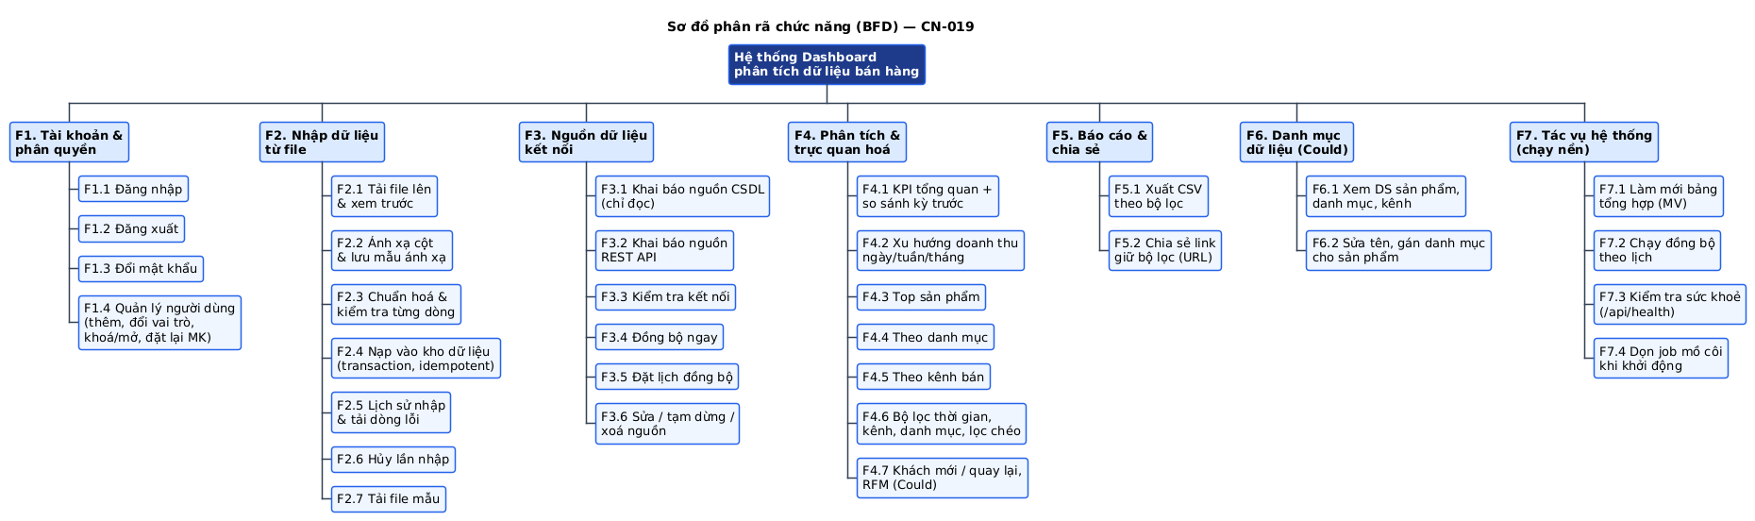
Hình 1. Sơ đồ phân rã chức năng 3 mức: 7 nhóm, 32 chức năng lá
BFD trả lời câu hỏi “hệ thống gồm những chức năng nào” theo cấu trúc phân cấp, không có tác nhân. Các tác vụ nền F7.1, F7.3, F7.4 có trong BFD nhưng không là use case, vì không có tác nhân nào khởi phát chúng với một mục tiêu nghiệp vụ. F7.2 là UC13 vì có tác nhân thời gian “Bộ lập lịch”. Use case trả lời câu hỏi “ai dùng hệ thống để đạt mục tiêu gì”.

4.2 Tác nhân
Mã | Tác nhân | Loại | Vai trò trong sơ đồ
A1 | Quản trị viên (admin) | Chính, người | Khởi phát UC04, UC10 và mọi use case của analyst, viewer
A2 | Nhân viên phân tích (analyst) | Chính, người | Khởi phát UC05–UC09, UC12, UC16, UC18
A3 | Người xem (viewer) | Chính, người | Khởi phát UC01–UC03, UC14, UC15, UC17
A4 | Bộ lập lịch | Chính, thời gian | Khởi phát UC13 (tiến trình node-cron trong API)
A5 | Hệ thống nguồn ngoài | Phụ | Được gọi trong UC11–UC13; không tự khởi phát

Phân cấp tác nhân: admin kế thừa analyst, analyst kế thừa viewer (Hình H9b trong tài liệu gốc). Vì vậy mỗi use case chỉ cần nối với tác nhân thấp nhất được phép, và middleware chỉ cần requireRole('analyst') để hiểu là analyst trở lên. Hai ngoại lệ không theo cấp bậc phải kiểm tra trong service: analyst chỉ hủy được job của mình (UC08); admin không tự hạ quyền mình và không để hệ thống còn 0 admin (UC04, BR-23).

4.3 Use case tổng quát
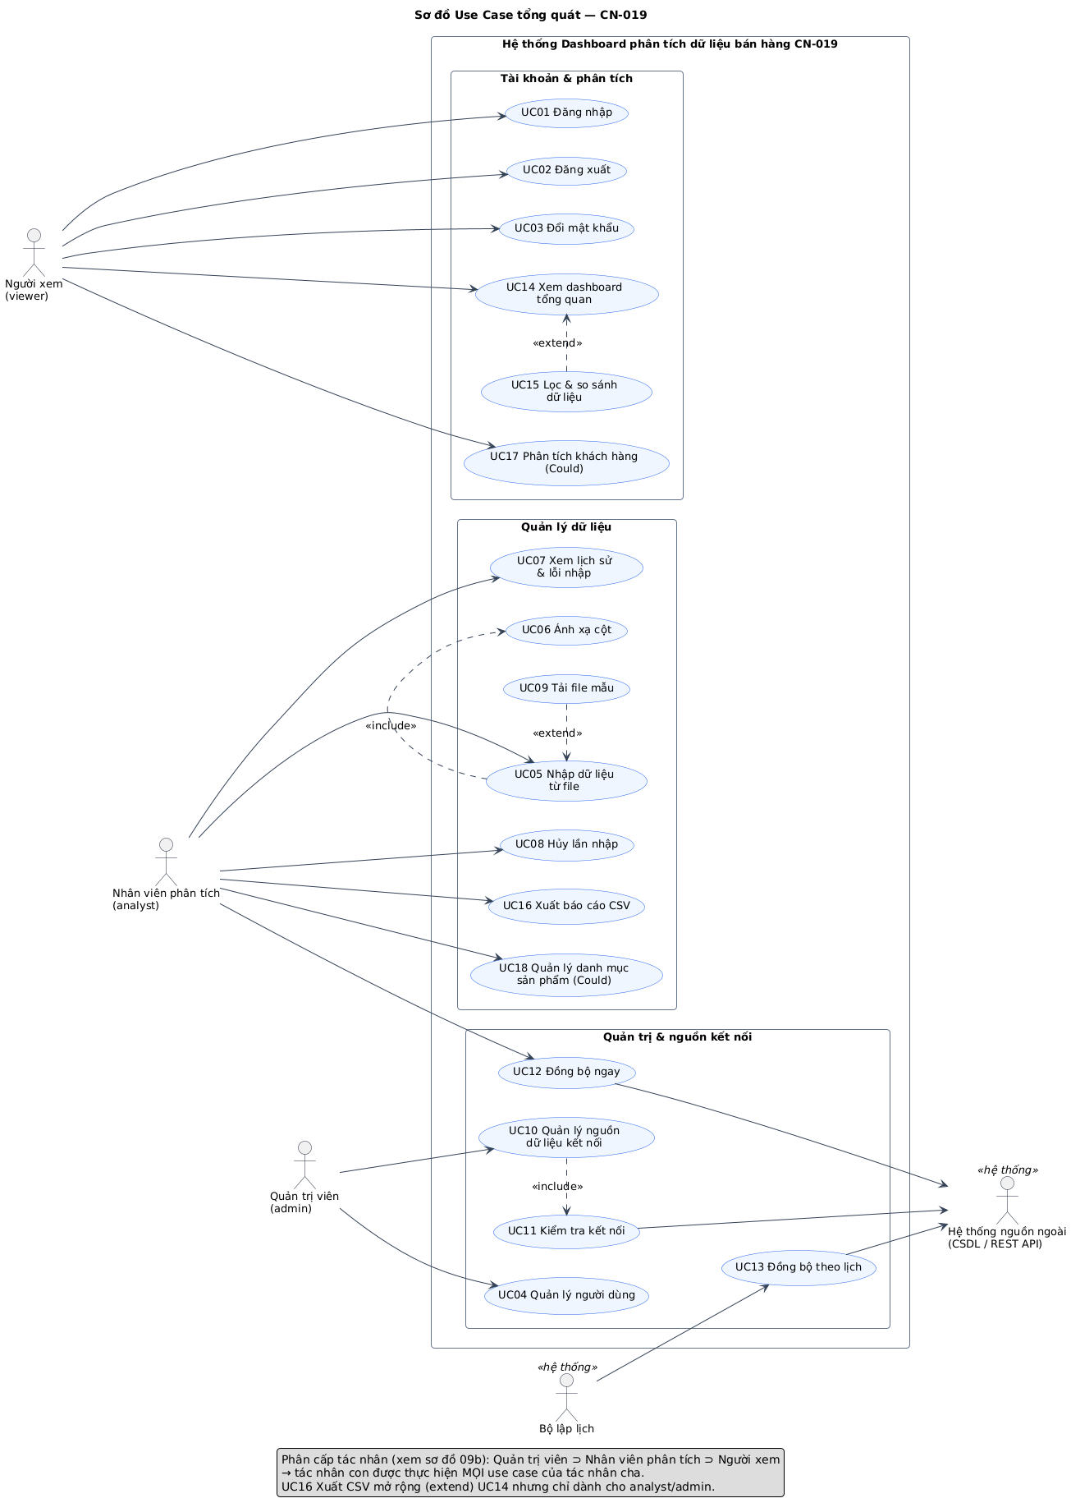
Hình 2. Sơ đồ use case tổng quát: 5 tác nhân, 18 use case
Mã | Use case | Tác nhân chính | Ưu tiên | Mã | Use case | Tác nhân chính | Ưu tiên
UC01 | Đăng nhập | Viewer (+) | Must | UC10 | Quản lý nguồn dữ liệu | Admin | Should
UC02 | Đăng xuất | Viewer (+) | Must | UC11 | Kiểm tra kết nối | Admin | Should
UC03 | Đổi mật khẩu | Viewer (+) | Should | UC12 | Đồng bộ ngay | Analyst (+) | Should
UC04 | Quản lý người dùng | Admin | Should | UC13 | Đồng bộ theo lịch | Bộ lập lịch | Should
UC05 | Nhập dữ liệu từ file | Analyst (+) | Must | UC14 | Xem dashboard tổng quan | Viewer (+) | Must
UC06 | Ánh xạ cột | Analyst (+) | Must | UC15 | Lọc và so sánh | Viewer (+) | Must
UC07 | Xem lịch sử và lỗi nhập | Analyst (+) | Must | UC16 | Xuất báo cáo CSV | Analyst (+) | Should
UC08 | Hủy lần nhập | Analyst (+) | Should | UC17 | Phân tích khách hàng | Viewer (+) | Could
UC09 | Tải file mẫu | Analyst (+) | Should | UC18 | Quản lý danh mục | Analyst (+) | Could

Thống kê: 18 use case, gồm 7 Must, 9 Should và 2 Could. (+) nghĩa là tác nhân đó và các tác nhân cấp trên.
Quan hệ trên sơ đồ:
- UC05 «include» UC06: nhập file luôn có bước ánh xạ cột; UC06 được UC10 dùng lại nên tách riêng.
- UC09, UC15, UC16 «extend»: tải file mẫu, lọc và xuất CSV là thao tác tuỳ chọn, không bắt buộc để đạt mục tiêu.
- UC10 «include» UC11: lưu nguồn kết nối bắt buộc phải kiểm tra kết nối trước, tránh job theo lịch thất bại âm thầm.
- Không vẽ: đăng nhập như một «include» (đó là tiền điều kiện); các tác vụ nội bộ như chuẩn hoá và làm mới bảng tổng hợp (đã có trong BFD).

4.4 Vấn đề còn mở và bước tiếp theo
Mã | Vấn đề | Ảnh hưởng nếu chưa có kết luận | Hạn
O-03 | Mã đơn trùng giữa các nguồn: chọn UNIQUE(channel_id, external_code) (đề xuất) hay UNIQUE(external_code) toàn cục | Đơn từ hai nguồn có thể ghi đè nhau; ảnh hưởng schema | 24/10, trước S1.3
O-02 | Đề có bắt buộc cả ba loại nguồn (file, CSDL, API) không | Quyết định UC10–UC13 là Should hay Must | Buổi báo cáo tới
O-05 | “Kỳ trước” là cùng số ngày liền trước hay cùng kỳ tháng trước | Sai delta trên dashboard | Trước S4.1
O-01, O-07 | Phỏng vấn ≥ 1 chủ shop; xin file xuất thật đã ẩn danh để kiểm tra tên cột và nhãn trạng thái | Từ điển cột chưa đối chiếu với dữ liệu thật | Trong S1.1 (tuần 21–27/10)

Bản phân tích này đủ để bắt đầu code vì phạm vi, chức năng, quy tắc nghiệp vụ và quyền đã xác định. Các phần thiết kế chi tiết (ERD, đặc tả API, giao diện) được làm trong các sprint tương ứng.

